**Kletskoppen maken**

[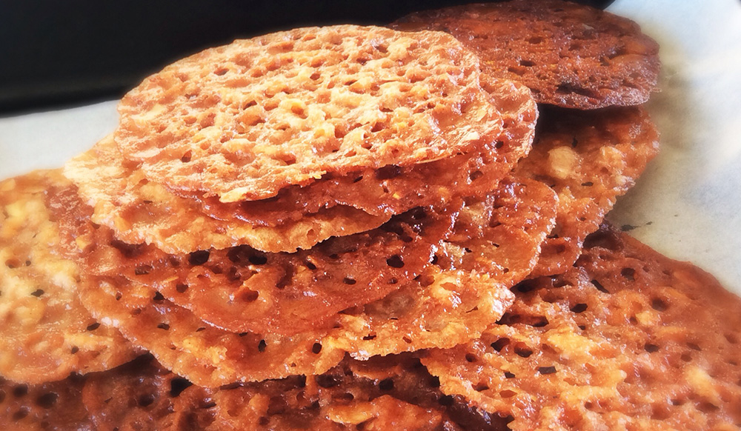](http://www.google.nl/url?sa=i&rct=j&q=&esrc=s&frm=1&source=images&cd=&cad=rja&uact=8&ved=0ahUKEwiL5eKR17rJAhXBDw8KHUYwCaMQjRwIBw&url=http://montaut.eu/kletskoppen/&psig=AFQjCNE2HdaJlKJaha9bqAKmjp5mfbzyGQ&ust=1449059947216577)Hiernaast zie je het recept dat je nu gaat maken.

Voordat je begint moet je eerst alle ingrediënten en keukenmaterialen verzamelen.

Op de achterkant staat in stappen uitgelegd hoe je het gerecht maakt.

Veel succes!

Ingrediënten voor 1 persoon:

* 50 gram boter of margarine op kamer temperatuur
* 165 gram bruine suiker.
* 85 gram bloem.
* 40 gram amandelen.
* ½ theelepel kaneel
* 33 ml water
* Snufje zout

Keukenmateriaal:

* Bakplaat
* Bakpapier
* 2 theelepels
* Beslagkom
* Oven
* Snijplank
* Keukenmes
* Bolzeef
* Lepel
* Bord

1.Verwarm de oven voor op 200 graden. En plaats een stuk bakpapier op een bakplaat.

[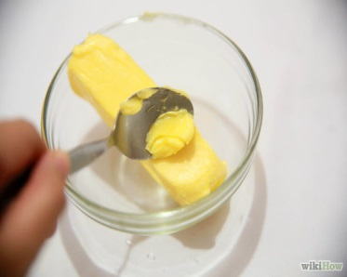](http://www.google.nl/url?sa=i&rct=j&q=&esrc=s&frm=1&source=images&cd=&cad=rja&uact=8&ved=0ahUKEwi0hI753brJAhUHtQ8KHYbpCnoQjRwIBw&url=http://nl.wikihow.com/Boter-smelten&bvm=bv.108194040,d.ZWU&psig=AFQjCNEetxEYz3rMqBoKhOIx5i-2MQ2ijw&ust=1449061301725304)2.Hak de amandelen met het keukenmes in kleine stukjes en houd deze even apart.

3.Roer in een beslagkom de boter los met de achterkant van een lepel zodat deze romig wordt.

4.Voeg de bruine suiker, kaneel, snufje zout toe aan de boter en meng dit goed door elkaar. Voeg vervolgens het water toe en roer dit goed door elkaar.

[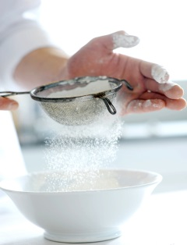](http://www.google.nl/url?sa=i&rct=j&q=&esrc=s&frm=1&source=images&cd=&cad=rja&uact=8&ved=0ahUKEwi7msWn3rrJAhWBHg8KHYToA0cQjRwIBw&url=http://www.deliciousmagazine.nl/?attachment_id%3D7113&psig=AFQjCNG2kY7V7qOExp9G3MxFXbD33emoag&ust=1449061867660134)

5. Daarna voeg je in delen met de bolzeef de bloem toe aan het geheel. Als alles door elkaar geroerd is met de lepel voeg je de stukjes amandel toe en kneed je het geheel tot een samenhangende massa.

[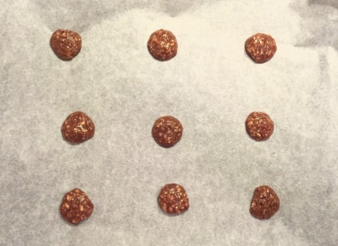](http://www.google.nl/url?sa=i&rct=j&q=&esrc=s&frm=1&source=images&cd=&cad=rja&uact=8&ved=0ahUKEwiozZKt3brJAhVDpg4KHYthATMQjRwIBw&url=http://www.zoetrecepten.nl/recepten/kletskoppen-2/&bvm=bv.108194040,d.ZWU&psig=AFQjCNHmihNgYUEtluLUgGFGFkziQYcMjw&ust=1449061620084568)6.Maak op de bakplaat kleine hoopjes deeg met behulp van twee theelepels en druk deze een klein beetje plat. Zorg ervoor dat er voldoende ruimte tussen de hoopjes zit omdat deze in de oven uitzetten.

7. Plaats de bakplaat in het midden van de oven en bak de kletskoppen in ongeveer 10 minuten goudbruin. Let er op dat de kletskoppen niet te bruin worden. Haal de koekjes gelijk na het bakken van de bakplaat en laat ze afkoelen op een bord.